Warszawa, 25.08.22 r.
Autor: RynekPierwotny.pl
Marzysz o własnym mieszkaniu? W tym mieście masz na to największe szanse! [Ranking Dostępności Mieszkaniowej]
Kierunek - stolica! Wielu młodych ludzi w poszukiwaniu lepszych warunków do życia wyjeżdża do Warszawy. Jednak to nie jedyne miejsca warte rozważenia. Co do zaoferowania mają inne miasta? Na jakie czynniki powinniśmy zwrócić uwagę planując przeprowadzkę? Zdaniem ekspertów portalu RynekPierwotny.pl istotna jest dostępność mieszkaniowa. Które miasta wypadają pod tym względem najlepiej? Sprawdziliśmy!
Portal RynekPierwotny.pl przygotował Ranking Dostępności Mieszkaniowej, w którym pod lupę wzięto 10 największych miast w Polsce, posiadających jednocześnie dużą ofertę nowych lokali. Eksperci sprawdzili, jak w tych metropoliach wygląda relacja cen metrażu mieszkań do wysokości zarobków, wielkość oferty nieruchomości mieszkaniowych oraz metraż, który przeciętne gospodarstwo domowe może kupić na kredyt w obecnych warunkach. Wnioski mogą zaskoczyć!
W stolicy wysokie zarobki i niebotyczne ceny mieszkań
Wydawać by się mogło, że wysokość naszych zarobków ma kluczowe znaczenie podczas zakupu mieszkania. Jednak ważniejszy od wysokości comiesięcznych wpływów na konto jest stosunek zarobków do cen mieszkań. Dzięki takiemu porównaniu wiemy, jaki metraż możemy zakupić za miesięczną pensję i na jakie mieszkanie będziemy mogli sobie pozwolić.
- Z czerwcowych danych GUS wynika, że najwyższymi zarobkami kusiły Kraków, Warszawa i Gdańsk. Niestety wysokie zarobki idą tu w parze z wysokimi cenami nieruchomości. Z odwrotną sytuacją płacową oraz cenową mieliśmy do czynienia w Bydgoszczy i Łodzi - mówi Marek Wielgo, ekspert portalu GetHome.pl i RynekPierwotny.pl.
W czerwcu najkorzystniejszy stosunek cen mieszkań do zarobków odnotowano w Bydgoszczy, ale i w Katowicach, gdzie średnia cena metra kwadratowego też nie należy do najwyższych. Za przeciętne wynagrodzenie brutto w tych miastach można było kupić 0,76 mkw. mieszkania w budownictwie deweloperskim. Dobrze prezentują się także Szczecin i Poznań. W wymienionych czterech miastach (Bydgoszcz, Katowice, Poznań i Szczecin) średnia cena metra kwadratowego nie przekroczyła pułapu 10 tys. zł. Wprawdzie podobnie jest w Lublinie i Łodzi, ale akurat te miasta wyglądają najgorzej na tle pozostałych pod względem wysokości zarobków.
Najmniejszą powierzchnię mieszkania za przeciętną pensję mogli kupić w czerwcu mieszkańcy Warszawy - zaledwie 0,57 mkw. Trudno się temu dziwić, bo choć w stolicy najłatwiej jest o dobrze płatną pracę, to ceny mieszkań mogą przyprawiać o zawrót głowy.
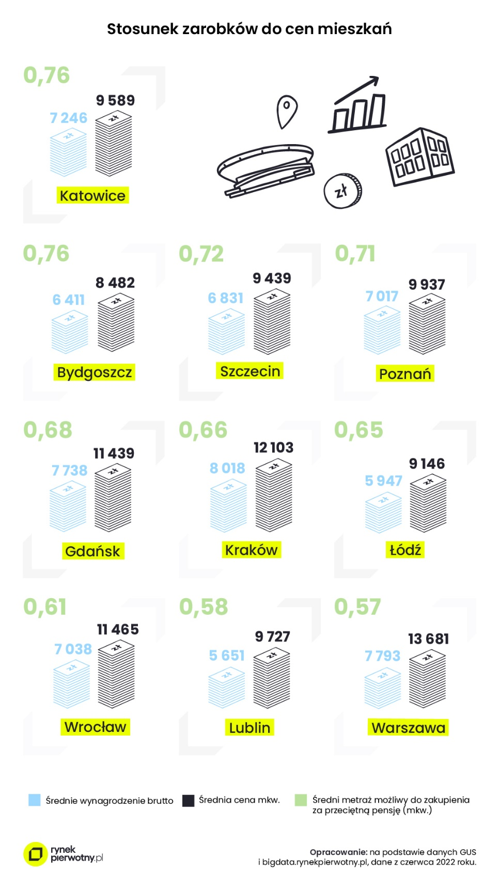
W Gdańsku największy wybór mieszkań
Kupując wymarzone M chcemy mieć jak największy wybór. Oczekujemy dużej bazy nieruchomości i możliwości “przebierania” w ofertach, aby finalnie zakupić to mieszkanie, które najlepiej odpowie na nasze potrzeby i oczekiwania. Czy tak jest w rzeczywistości? Chcąc odpowiedzieć na to pytanie portal RynekPierwotny.pl policzył, ile mieszkań będących w sprzedaży w czerwcu 2022 r. przypadało na tysiąc mieszkańców w poszczególnych miastach.
Okazuje się, że największy wybór mieszkań mieli nabywcy w stolicy województwa pomorskiego, gdzie na 1000 mieszkańców przypadały 23 oferty. Nieco mniej (po 21) było ich w Krakowie, Wrocławiu i Bydgoszczy.
Bardzo niekorzystnie na tle pozostałych miast wyróżnia się Szczecin. Tylko 6 ofert mieszkań na 1000 mieszkańców stawia to miasto na ostatnim miejscu w zestawieniu (pod względem wielkości oferty). Dodajmy, że sytuacja na rynkach mieszkaniowych największych miast jest bardzo dynamiczna, a podaż mieszkań zmienia się na przestrzeni miesięcy.
Jak mówi Marek Wielgo - W Warszawie, Gdańsku, Łodzi, Katowicach, Bydgoszczy i Lublinie oferta mieszkań deweloperskich była w czerwcu większa niż przed rokiem - przykładowo w Łodzi aż o 64%. W Bydgoszczy mieszkań oferowanych przez firmy deweloperskie było więcej o 39% rok do roku, a w Warszawie - o 33%. Jednak w Krakowie, Wrocławiu, Poznaniu i Szczecinie oferta mieszkań deweloperskich wyraźnie się skurczyła przez rok (np. w Szczecinie aż o 19%).
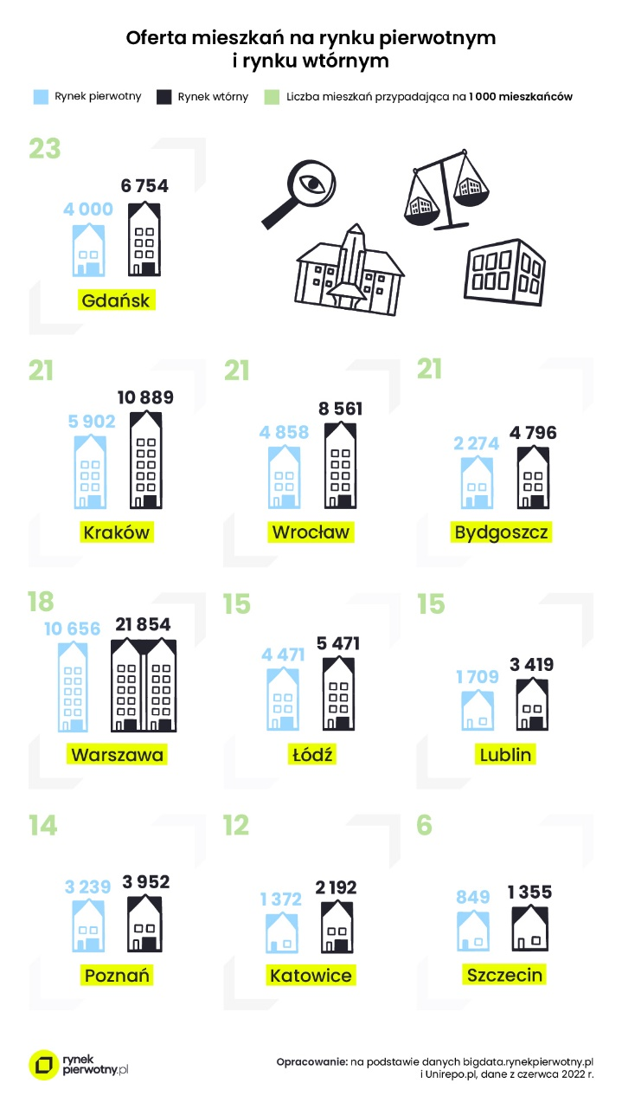
Marzenie o mieszkaniu… na kredyt
Zakup wymarzonego M bez hipoteki jest dla większości Polaków praktycznie poza zasięgiem. Problemem są nie tylko wysokie ceny mieszkań, ale także spadająca zdolność kredytowa. Dlatego też portal RynekPierwotny.pl sprawdził, ile metrów kwadratowych może w obecnych warunkach kupić na kredyt singiel oraz rodzina “2+1”.
Z przeprowadzonych obliczeń wynika, że nowy metraż możliwy do zakupu przez średnio zarabiającego singla w połowie 2022 roku wynosił od 19,9 mkw. (Warszawa) do 26,9 mkw. (Bydgoszcz). W przypadku rodziny „2+1” sytuacja wygląda podobnie. Najmniejszy metraż kupimy w Warszawie (38,2 mkw.), największy w Bydgoszczy (51,1 mkw.)
Oprócz stolicy województwa kujawsko-pomorskiego, dobrze wypadły również Katowice. Singiel kupi tu mieszkanie na kredyt o powierzchni 26,7 mkw., natomiast rodzinę 2+1 stać na lokum o powierzchni 51 mkw.
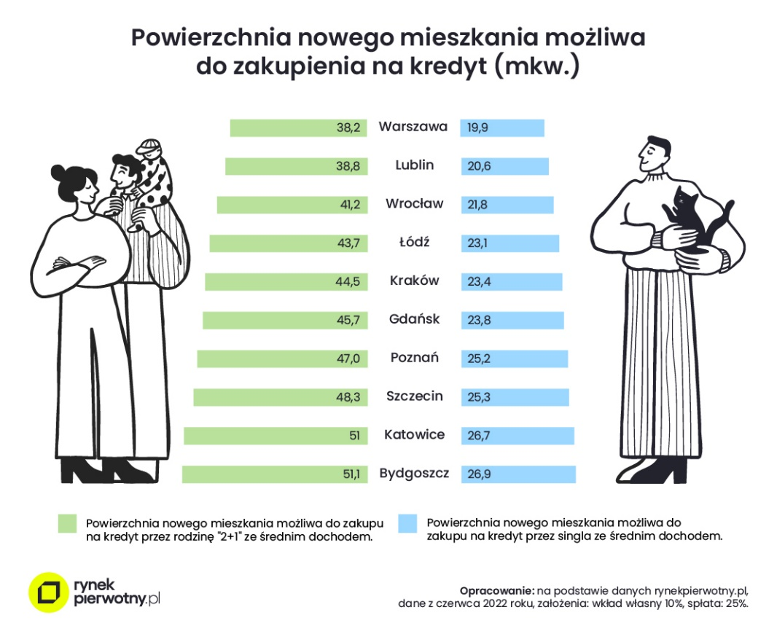
W Bydgoszczy dostęp do mieszkań jest najlepszy
Eksperci portalu RynekPierwotny.pl uznali, że w znacznej mierze na dostępność mieszkaniową wpływa dostępność kredytowa. Większość osób, które marzą o własnym M, nie posiada wystarczającej ilości gotówki, aby dokonać zakupu. Wniosek o kredyt jest nieunikniony. Nie bez znaczenia jest również stosunek cen mieszkań do zarobków, a także wielkość oferty mieszkaniowej. Biorąc pod uwagę te wszystkie kryteria, w Rankingu Dostępności Mieszkaniowej najlepiej wypada Bydgoszcz.
-Pierwsza pozycja Bydgoszczy potwierdza, że stolica Kujaw to miasto odrobinę niedoceniane pod względem atrakcyjności. Jego atutem jest korzystna relacja między poziomem płac i cenami metrażu. Ten sam czynnik pozytywnie oddziałuje m.in. na wyniki Katowic. Ceny metrażu zbyt wysokie względem zarobków są z kolei znaną od lat bolączką Warszawy. Jeżeli natomiast chodzi o Lublin, to w jego przypadku problemem jest niski poziom wynagrodzeń w porównaniu z dziewięcioma innymi miastami - mówi Andrzej Prajsnar, ekspert portalu RynekPierwotny.pl
Na drugiej pozycji uplasowały się ex aequo takie miasta jak Gdańsk i Katowice. Co ciekawe, daleko w tyle znalazła się Warszawa. Mimo wysokich zarobków dostępność mieszkań wygląda tu naprawdę bardzo słabo.
A oto całościowa punktacja Rankingu Dostępności Mieszkaniowej:
- Bydgoszcz - I miejsce - 100 punktów,
- Gdańsk - II miejsce - 93 punkty,
- Katowice - II miejsce - 93 punkty,
- Kraków - III miejsce - 90 punktów,
- Poznań - IV miejsce - 88 punktów,
- Wrocław - V miejsce - 84 punkty,
- Łódź - VI miejsce - 83 punkty,
- Szczecin - VII miejsce - 82 punkty,
- Warszawa - VIII miejsce - 77 punktów,
- Lublin - IX miejsce - 76 punktów.
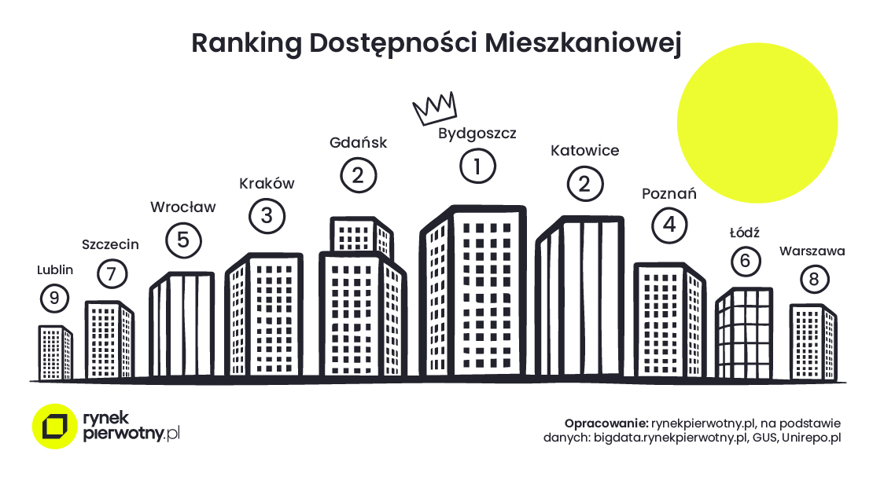
Wielu młodych ludzi w poszukiwaniu lepszego miejsca do życia wyrusza do stolicy. Jak wynika z Rankingu przygotowanego przez portal RynekPierwotny.pl, warto wziąć pod uwagę także wiele innych miast. Pod względem dostępności mieszkaniowej dobrze wypadają takie metropolie, jak chociażby Bydgoszcz, Gdańsk czy Katowice. Tutaj szansa na własne M jest największa.

Założenia rankingu

Dostępność kredytowa:
Singiel zarabia 100% przeciętnego wynagrodzenia netto w sektorze przedsiębiorstw z danego miasta. W przypadku rodziny „2+1”, każda z dorosłych osób otrzymuje właśnie takie wynagrodzenie, przy czym uwzględnia się jednak wpływ wyższych kosztów życia związanych z dzieckiem na utrzymaniu. W obydwu przykładach założenia przewidują wkład własny na poziomie 10%. Metraż możliwy do zakupu na kredyt obliczono z uwzględnieniem przeciętnego rynkowego oprocentowania „hipotek” (identycznego dla każdego miasta). Obecnie w ofertach banków widzimy już stawki zbliżone do 9,50% - 10,00%. Obliczenia zakładają także dwudziestopięcioletni okres spłaty w ratach równych, brak kredytowanej prowizji przygotowawczej oraz relację pierwszej raty do dochodu netto na poziomie 40%. Nawet bardziej liberalne banki obecnie starają się nie przekraczać tej granicy.

Punktacja:
Dostępność kredytowa w 50% wpływa na ostateczny wynik rankingu. Dla dostępności cenowej metrażu oraz wielkości oferty mieszkań przyjęto mniejsze wagi - odpowiednio 30% i 20%. Wynik pojedynczego miasta w każdej kategorii jest ustalony względem lidera otrzymującego 100 punktów. Jeżeli przykładowo jakieś miasto osiągnęło wynik gorszy o 20% od lidera, to analitycy przyznali mu 80 punktów. Następnie wyniki miast dla trzech analizowanych kategorii zsumowano (z uwzględnieniem wag). Ostatnim krokiem było przeliczenie punktów w skali, gdzie 100 punktów zostało zarezerwowane dla lidera.

Więcej informacji na temat raportu: https://rynekpierwotny.pl/wiadomosci-mieszkaniowe/ranking-dostepnosci-mieszkan/12118/

